B1:
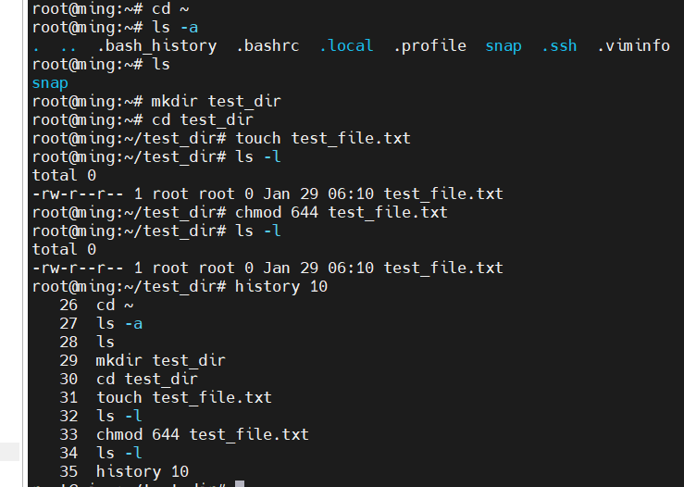
Permission 644 nghĩa là:
- Owner (chủ file): đọc + ghi (rw-)
- Group: chỉ đọc (r--)
- Others: chỉ đọc (r--)
Phù hợp cho file cấu hình (ví dụ database config) vì:
- Chỉ chủ file mới được sửa nội dung cấu hình
- Người khác không thể thay đổi, tránh làm hỏng hệ thống
- Vẫn cho phép hệ thống hoặc dịch vụ đọc cấu hình để chạy
B2:

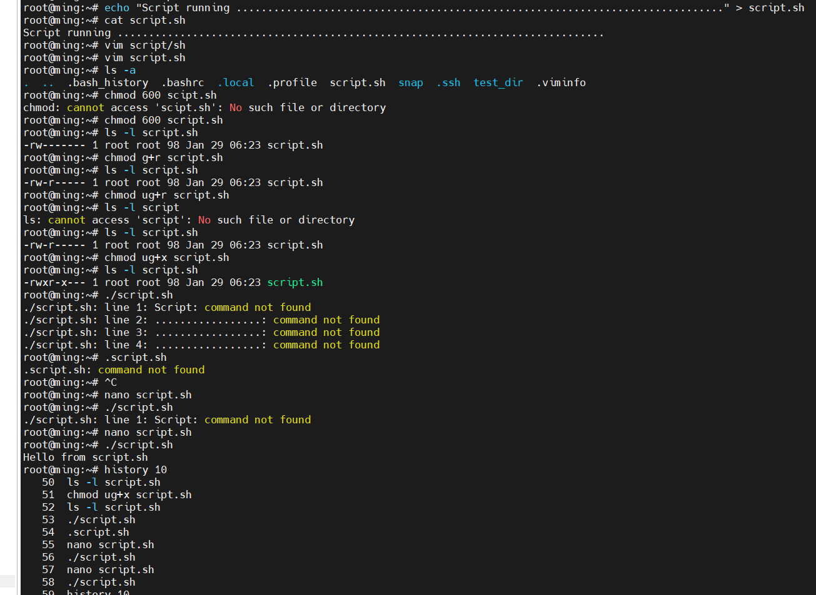

B3:
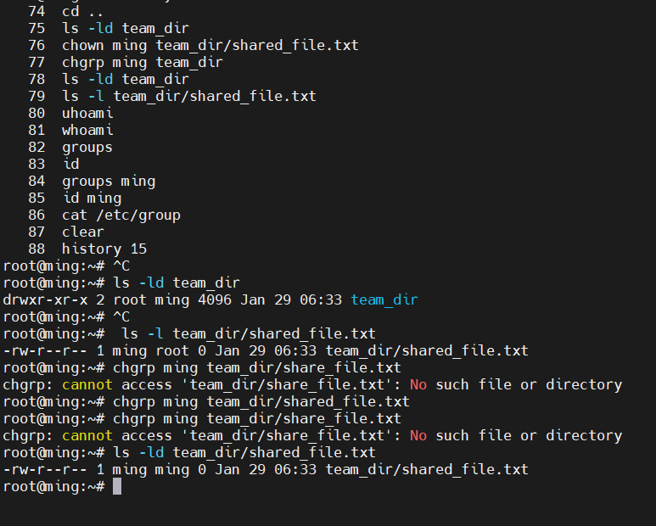
B4:
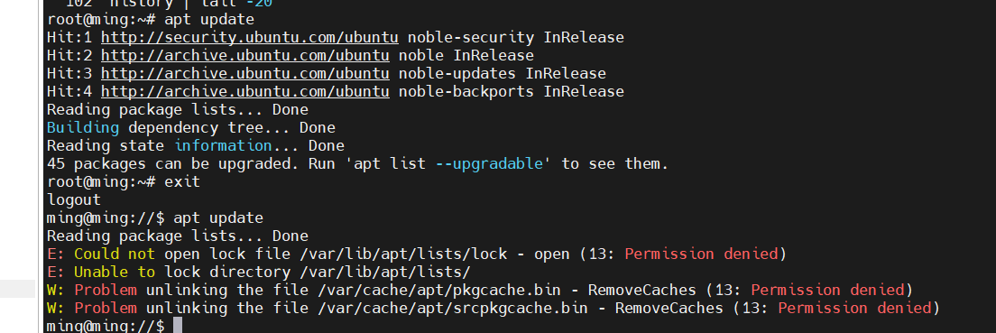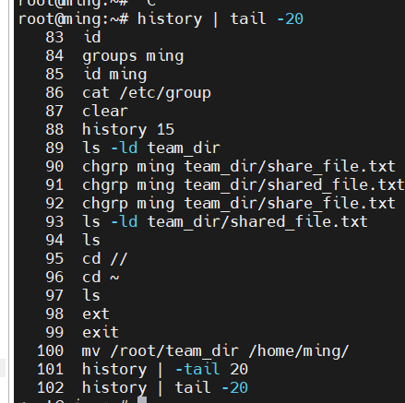
B5:
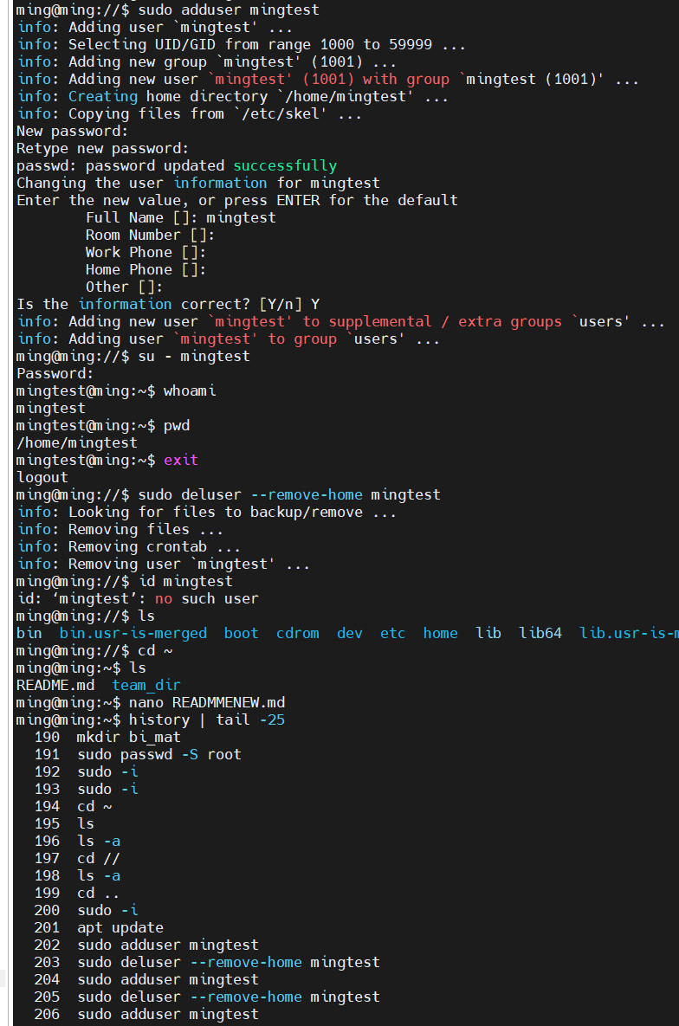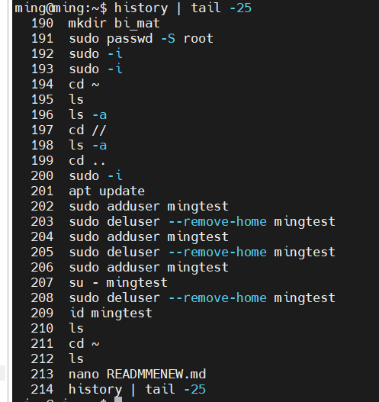
B6:

